Pode selecionar partes das imagens onde quer brilho ou fazer na imagem toda.

Nesta imagem eu selecionei os olhos. Fiz inversão para não ficar brilho nas pupilas.

Portanto, vai ficar brilho e, toda a imagem, exceto nas pupilas dos olhos.

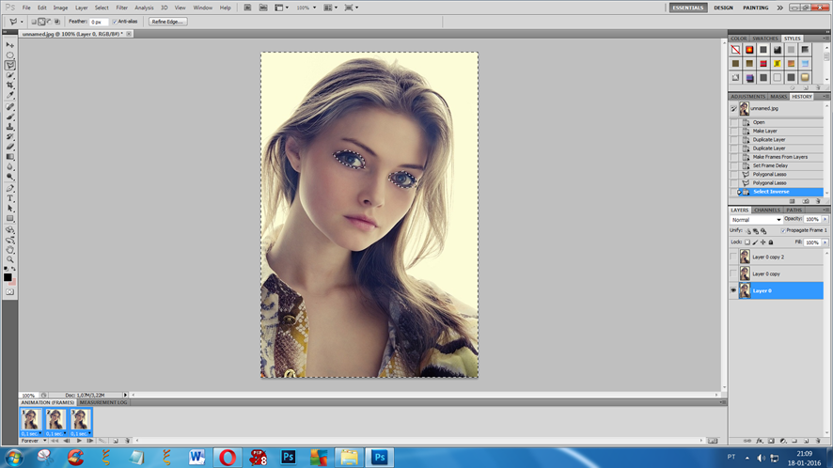

Para colocar brilho com o filtro xenofex, clica em constelation

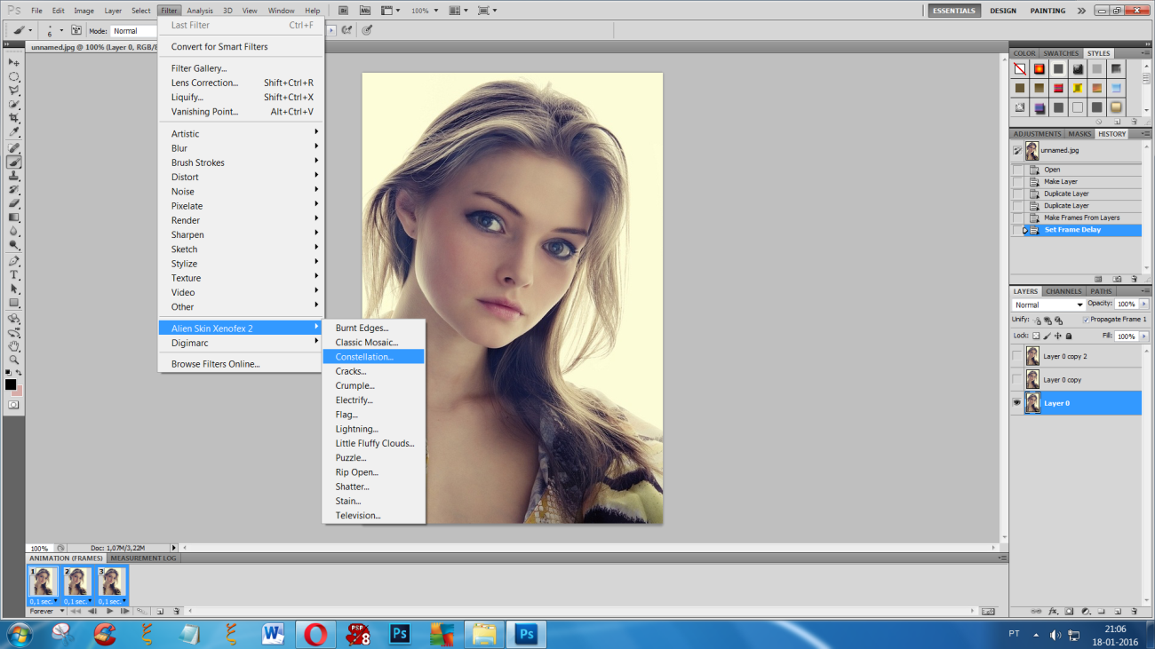

Escolhi o bling bling. Clica em settings para escolher o tipo de brilho

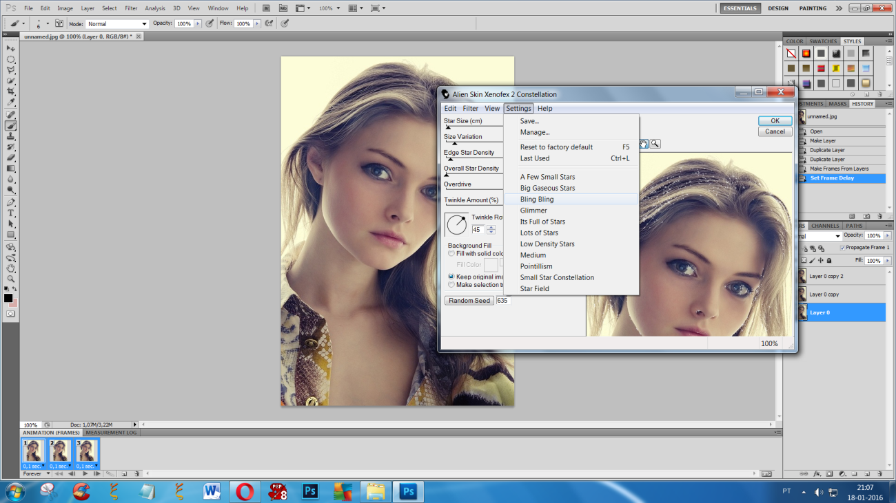

Veja as medidas. tem a quantidade de brilho, ponha no mínimo.

star size é o tamanho, ponha pouco, quase no mínimo (0,10 por exemplo)

size variation coloquei 8

edge star é a borda..a quantidade de brilho que vai ter nas bordas por exemplo á volta do rosto, aí você vai pondo e vendo se fica bem. Diminui ou aumenta. Nesta imagem pus 6

overall star pus zero

overdrive coloquei 77

twinkli amount pode por quase 100%. Eu pus 96

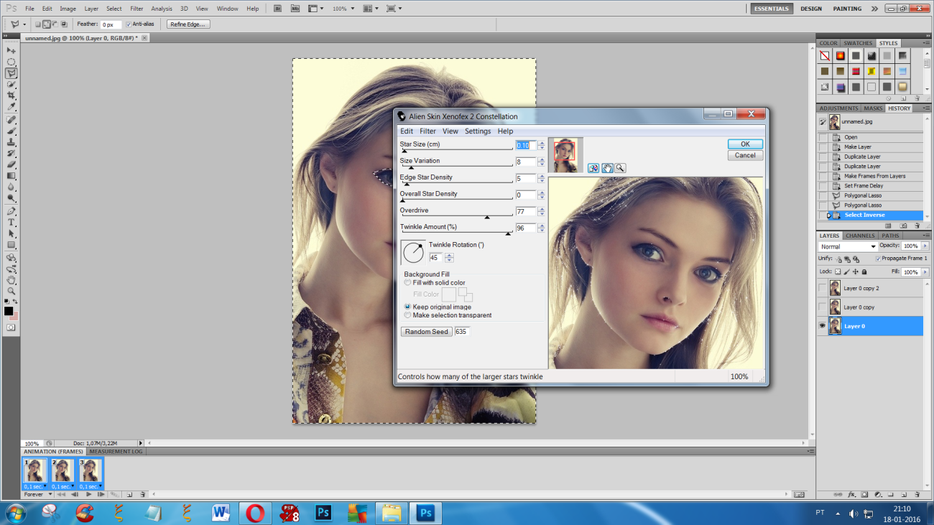

Depois clica em keep original image

Depois em random seed, escolha a posição das estrelas de que gosta mais.

Na próxima camada não mexa nas medidas

Só em random seed e o brilho já muda de posição

Faça isto em todas as camadas

E temos a imagem com brilho.

Repare que nos olhos não tem porque selecionei para não aparecer. Mas se gostar não selecione e deixe brilho

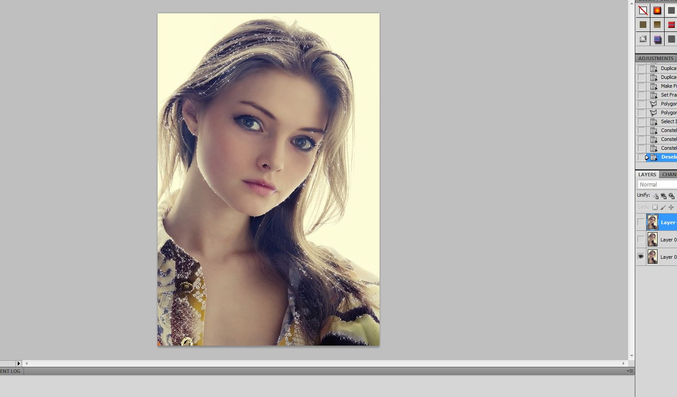

Pode selecionar partes da imagem para por brilho

Faça o seguinte.

Clica em Quick mask, esse botão á esquerda em baixo. Por baixo da cor preta e branco.

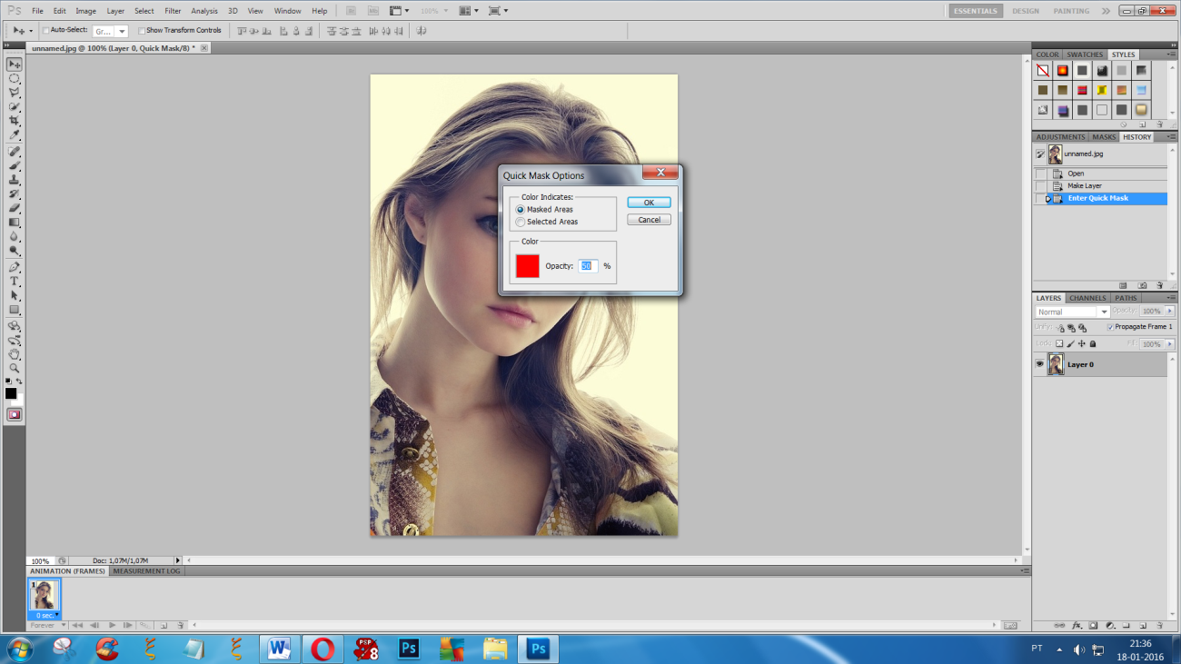

Vá a pincel e poe pequenino, quase no mínimo o tamanho do pincel

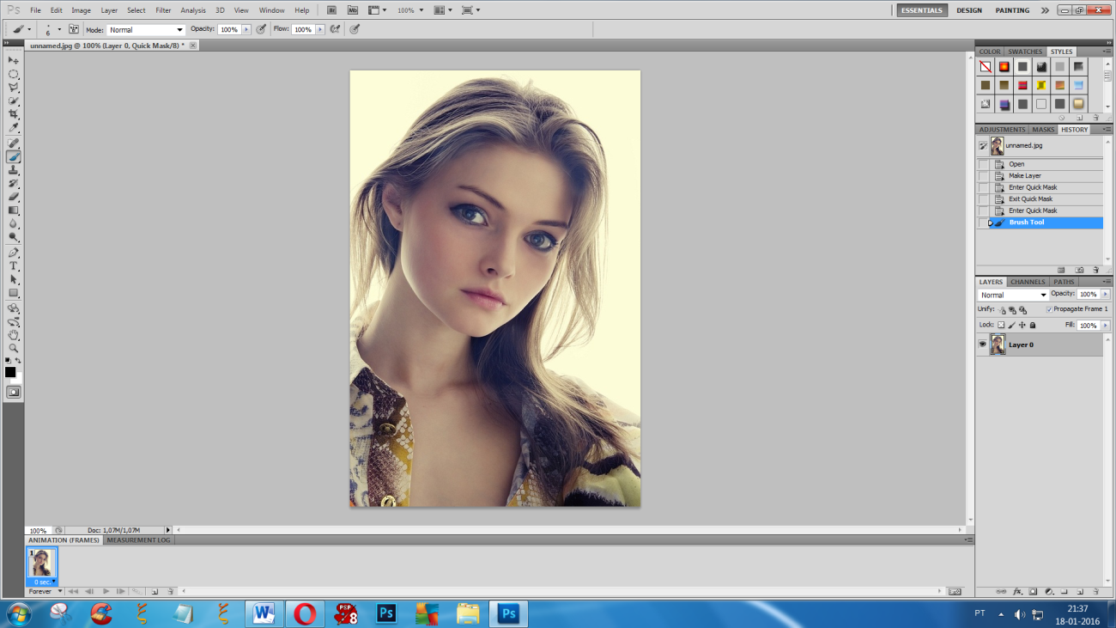

E vai passando, (aparece em vermelho) por onde você quer o brilho

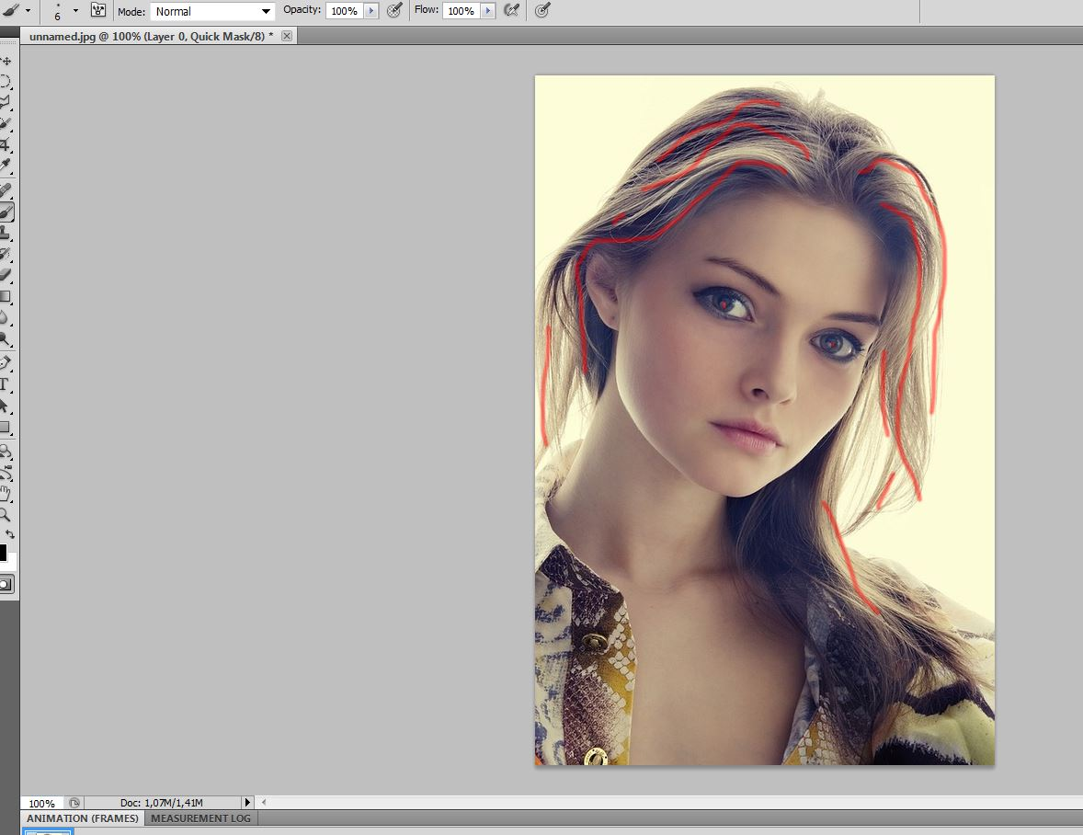

Depois volta a clicar nessa ferramenta quick mask e aparece a seleção

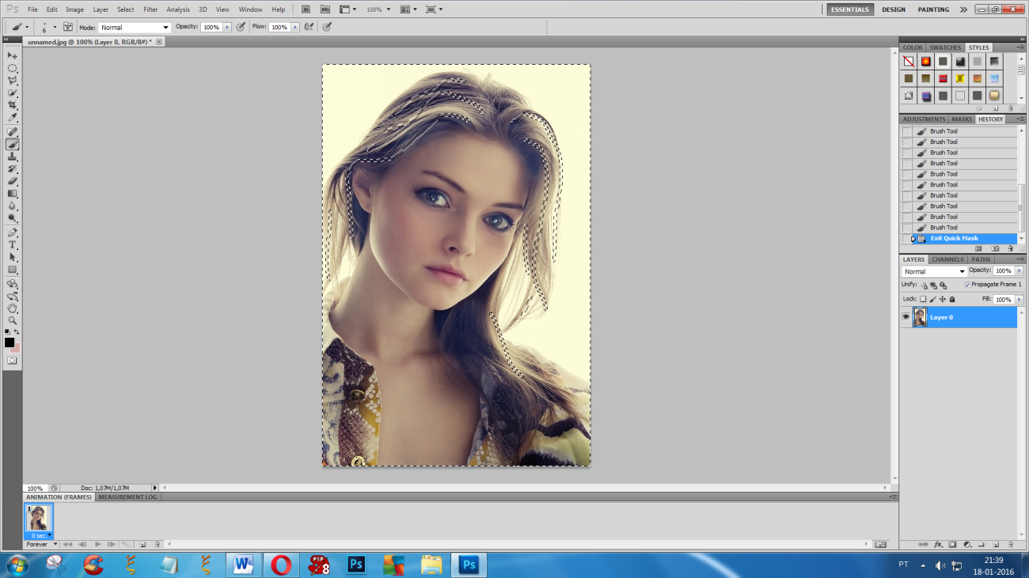

Se quer o brilho só nesta seleção tem de ir a seleção e inverso

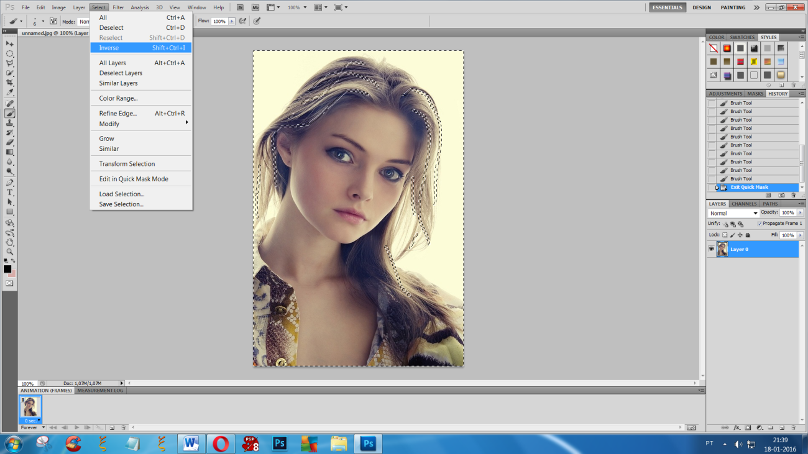

E aplica o brilho

Repare que só aparece na seleção

